모바일 컴퓨팅 HW2

2018037356 – 안동현

1. 163.152.161.0/24 subnet을 사용하는 머신에서 ‘arp –a’을 실행하고 다음과 같은 arp table을 확인하였다. 첫번째 entry는 사용가능한가? 가능한지, 가능하지 않은지 합당한 이유를 근거로 설명하시오. (5점)

위 테이블을 살펴보면 두가지의 엔트리가 동일한 MAC주소를 가지고 있지만, IP주소가 다름을 확인 할 수 있습니다. 또한 Type역시 dynamic으로 똑같음을 확인할 수 있습니다.

163.152.161.1 이라는 IP 주소를 보고 유츄해 보건데, 해당 IP 주소는 163.152.161.0/24 서브넷에 연결돼있는 라우터일 가능성이 높습니다. 하지만 완전히 다른 네트워크 대역인 121.129.49.81 역시 같은 MAC 주소를 가지고 있다는 것은 해당 IP 주소로 ARP 요청을 했을 때 라우터가 자신의 MAC 주소를 내놓았다는 것을 예측할 수 있고, 이는 해당 머신이 proxy arp 설정을 가능하게 해놓아서, 해당 IP로 보낼 능력이 있는 라우터가 대신 자신의 MAC 주소를 내놓았다고 생각할 수 있습니다.

따라서 해당 머신은 위의 IP 주소를 사용해도 arp table에 라우터의 MAC 주소가 캐시돼있기 때문에 문제 없이 자신의 라우터 쪽으로 패킷을 보내며 사용이 가능할 것 같습니다.

2. 아래표의 빈 칸에 알맞는 IP 주소를 작성하시오. (10점)

(왼쪽 위 부터 1번이고, 오른쪽 아래로 갈수록 숫자가 커진다고 가정합니다.)

(1) 직접 연결

위 그림을 보면 가운데의 머신에서 4개의 인터페이스가 보입니다.

eth0 = 166.140.21.3/28, eth1 = 166.140.21.23/24,

ppp0 = 166.140.21.49/28, ppp1 = 166.140.21.67/28

Next hop은 이곳에서 목적지로 가는데 거치는 다음 홉 인데, 그림상 중간 단계 없이 직접 연결돼있으므로 직접 연결이라고 볼 수 있습니다.

(2) 255.255.255.255

목적지와 인터페이스의 주소가 동일한 서브넷에 존재하기에, 28비트에 따른 255.255.255.240 이 아닌 호스트 라우팅으로 255.255.255.255 넷 마스크를 사용합니다.

(3) 직접 연결

위와 동일한 이유입니다.

(4) 166.140.21.77

ppp0에 대한 목적지가 166.140.21.50이므로, ppp1에 대한 목적지는 다른 인터페이스의 목적지인 166.140.21.77이라고 볼 수 있습니다.

(5) 직접 연결

위와 동일한 이유입니다.

3. 수업시간에 demo한 것과 같이 routing table을 다루는 방법에 대해 학습한 뒤 다음을 실행하고 화면캡쳐하시오. (20점)

- 여러분의 머신의 routing table을 출력

route print 명령어를 이용해서, 제 머신의 라우팅 테이블을 출력해봤습니다.

먼저 인터페이스의 목록이 뜨는데,

이더넷 설정을 보아 첫번째 인터페이스를 사용함을 예측할 수 있습니다. 또한

IPv4 경로 테이블을 살펴보면, 2번 과제와 같은 테이블을 확인할 수 있습니다. loopback address인 127.0.0.1과 브로드 캐스트용인 255로 끝나는 브로드 캐스팅용 IP, 그리고 멀티 캐스트용인 224로 시작하는 IP 주소 역시 확인할 수 있었습니다. 디폴트 라우트인 0.0.0.0만 게이트 웨이가 라우터의 주소인 것을 제외하면 다른 엔트리들은 직접 연결임을 확인할 수 있었습니다.

또한 신기하게도 IPv6 에 대한 테이블도 확인하는 것이 가능했습니다.

- 라우팅 테이블 맨 위에 있는 entry를 삭제하는 명령어를 실행 후 routing table출력

제일 위에 있는 0.0.0.0 디폴트 라우트를 삭제했습니다.

기본적으로 라우팅 테이블을 확인해서 일치하지 않으면, 디폴트 라우트의 게이트웨이로 패킷을 보내기에, 이것을 지웠더니 인터넷이 끊기는 것을 확인할 수 있었습니다.



이후 시간이 조금 지나자 바로 와이파이가 잡히는 것을 볼 수 있었습니다. 이더넷 연결을 끊었더니 os가 바로 대체제인 와이파이를 잡은 것 같았습니다.



라우팅 테이블을 프린트해본 결과 인터페이스 부분이 이더넷 IP에서 와이파이 IP로 변한 것을 확인할 수 있었습니다.

이후 시간이 더 지나니 다시 이더넷이 잡히는 것을 확인할 수 있었습니다. 수업시간에 배웠던 것 처럼 빠르게 테이블을 복구해서 인터넷이 정상 작동하도록 만드는 것 같습니다.

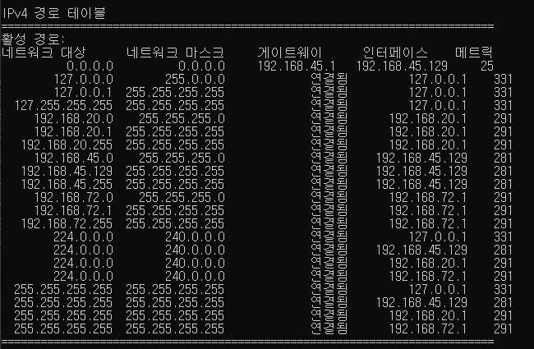

다시 한번 삭제하고, 와이파이까지 꺼버리니 이제는 이더넷 복구가 되지 않습니다.

- 삭제한 entry를 추가하는 명령어를 실행 후 routing table출력

이제 명령어를 통해 다시 엔트리를 추가하니



바로 이더넷 연결과 함께

와이파이와 다시 추가한 이더넷 인터페이스에 대한 엔트리가 보이는 것을 확인할 수 있습니다!

4. 느낀점

과제를 하면서, 먼저 배웠던 것과 과제의 문제를 잘 연결해서 생각해보는 과정이 재밌었습니다. 근거를 기반으로 추측해서 머릿속에도 잘 남고, 오랫동안 기억에 남을거라는 생각이 들었습니다. 그리고 부족한 지식을 인터넷을 통해 알아보면서 라우팅 테이블의 구조를 알아보는 것도 재밌었습니다.

가장 신기했던 점은 직접 명령 프롬프트에서 라우팅 테이블의 엔트리를 다루어 직접 인터넷 연결을 끊거나 연결을 해보는 점이였는데, 역시 직접적인 체험이 가장 학습에 도움이 된다고 느낄 수 있었습니다.